Zarządzenie
Regionalnego Dyrektora Ochrony Środowiska w Bydgoszczy
z dnia 7 września 2026 r.

w sprawie uznania za rezerwat przyrody „Lubaty”
Na podstawie art. 13 ust. 3 ustawy z dnia 16 kwietnia 2004 roku o ochronie przyrody
(Dz. U. z 2026 r. poz. 13, 426, 737 i 912) zarządza się, co następuje:
§ 1. 1. Uznaje się za rezerwat przyrody pod nazwą „Lubaty”, zwany dalej „rezerwatem”, obszar o powierzchni 7,04 ha, położony na terenie gminy Baruchowo, w powiecie włocławskim, w województwie kujawsko-pomorskim.
2. Na obszarach graniczących z rezerwatem wyznacza się otulinę o powierzchni 7,20 ha, położoną na terenie gminy Baruchowo, w powiecie włocławskim, w województwie kujawsko-pomorskim.
3. Położenie i przebieg granicy rezerwatu oraz jego otuliny w postaci mapy są określone
w załączniku nr 1 do zarządzenia.
4. Położenie i przebieg granicy rezerwatu w postaci wykazu współrzędnych punktów załamania granicy są określone w załączniku nr 2 do zarządzenia.
5. Położenie i przebieg granicy otuliny rezerwatu w postaci wykazu współrzędnych punktów załamania granicy są określone w załączniku nr 3 do zarządzenia
§ 2. Celem ochrony rezerwatu jest zachowanie naturalnego krajobrazu fragmentu jeziora Lubaty wraz z otaczającymi bagnami i lasami.
§ 3. 1. Dla rezerwatu określa się rodzaj - Krajobrazowy (K)
2. Dla rezerwatu określa się typ i podtyp:
1) ze względu na dominujący przedmiot ochrony: typ - Krajobrazów (PKr), podtyp - krajobrazów naturalnych (kn);
2) ze względu na główny typ ekosystemu: typ - Różnych ekosytemów (EE), podtyp - mozaiki różnych ekosystemów (me).
§ 4. Nadzór nad rezerwatem sprawuje Regionalny Dyrektor Ochrony Środowiska w Bydgoszczy.
§ 5. Zarządzenie wchodzi w życie po upływie 14 dni od dnia ogłoszenia.
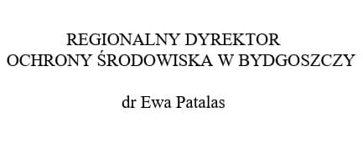

Załączniki do zarządzenia
Regionalnego Dyrektora Ochrony Środowiska w Bydgoszczy
z dnia 7 września 2026 r.
w sprawie uznania za rezerwat przyrody „Lubaty”

Załącznik Nr 1 do zarządzenia
Regionalnego Dyrektora Ochrony Środowiska w Bydgoszczy
z dnia 7 września 2026 r.
w sprawie uznania za rezerwat przyrody „Lubaty”

Położenie i przebieg granicy rezerwatu przyrody i jego otuliny w postaci mapy
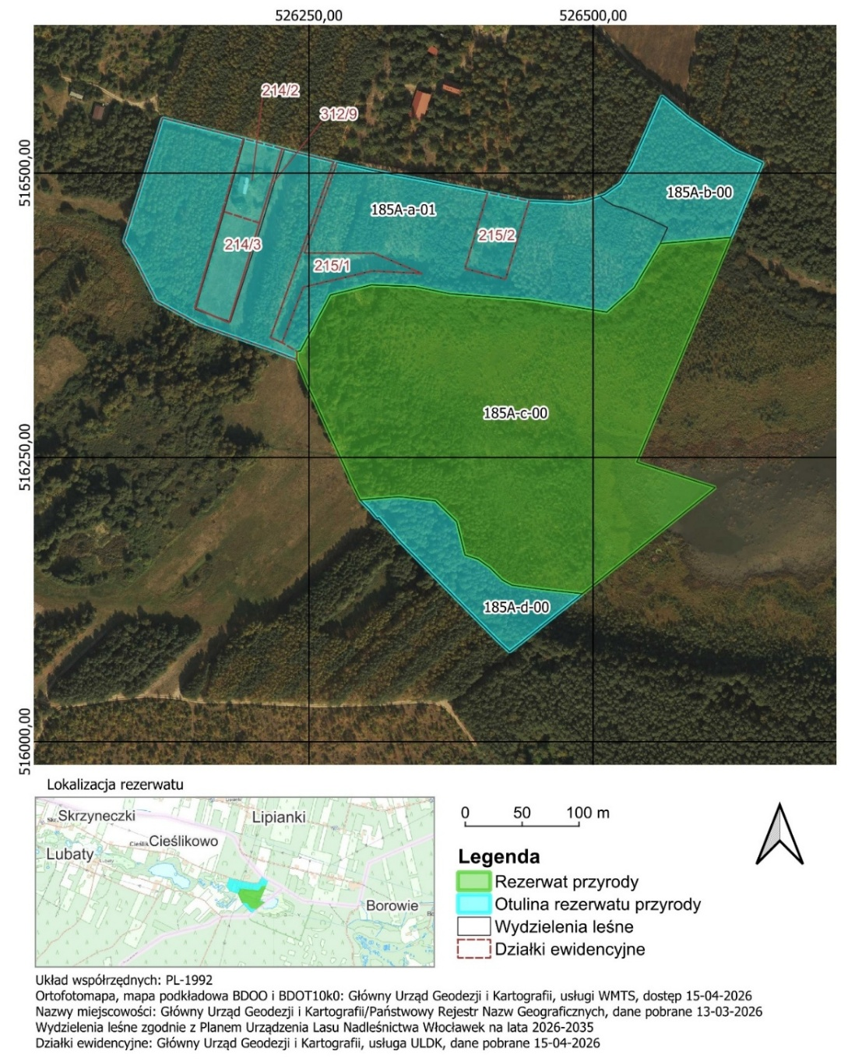
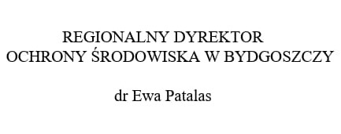
Załącznik Nr 2 do zarządzenia
Regionalnego Dyrektora Ochrony Środowiska w Bydgoszczy
z dnia 7 września 2026 r.
w sprawie uznania za rezerwat przyrody „Lubaty”

Położenie i przebieg granicy rezerwatu przyrody w postaci wykazu współrzędnych punktów załamania granicy w układzie współrzędnych płaskich prostokątnych PL-1992⁾

Nr | X | Y
1 | 516443,39 | 526621,34
2 | 516245,77 | 526538,28
3 | 516223,48 | 526607,51
4 | 516136,51 | 526498,57
5 | 516130,08 | 526490,52
6 | 516133,97 | 526455,08
7 | 516137,58 | 526428,80
8 | 516142,08 | 526420,31
9 | 516152,74 | 526409,51
10 | 516160,14 | 526399,21
11 | 516164,20 | 526387,23
12 | 516193,29 | 526380,12
13 | 516211,71 | 526361,31
14 | 516215,40 | 526329,17
15 | 516213,45 | 526305,37
16 | 516212,60 | 526295,05
17 | 516227,31 | 526287,88
18 | 516238,76 | 526282,96
19 | 516252,51 | 526276,57
20 | 516252,74 | 526276,47
21 | 516268,08 | 526269,35
22 | 516283,22 | 526262,56
23 | 516298,19 | 526255,87
24 | 516314,38 | 526248,29
25 | 516317,51 | 526247,05
26 | 516336,09 | 526239,34
27 | 516343,19 | 526239,50
28 | 516343,54 | 526242,43
29 | 516392,80 | 526268,99
30 | 516401,72 | 526304,98
31 | 516400,19 | 526343,08
32 | 516393,81 | 526374,19
33 | 516388,40 | 526444,89
34 | 516377,76 | 526512,05
35 | 516399,10 | 526536,09
36 | 516438,10 | 526559,14
37 | 516443,39 | 526621,34

Załącznik Nr 3 do zarządzenia
Regionalnego Dyrektora Ochrony Środowiska w Bydgoszczy
z dnia 7 września 2026 r.
w sprawie uznania za rezerwat przyrody „Lubaty”

Położenie i przebieg granicy otuliny rezerwatu przyrody w postaci wykazu współrzędnych punktów załamania granicy w układzie współrzędnych płaskich prostokątnych PL-1992

Nr | X | Y | Komentarz
1 | 516482,78 | 526407,17 | Część 1
2 | 516475,46 | 526443,72 | Część 1
3 | 516473,74 | 526480,97 | Część 1
4 | 516475,56 | 526493,51 | Część 1
5 | 516479,74 | 526506,25 | Część 1
6 | 516481,11 | 526510,39 | Część 1
7 | 516490,93 | 526524,13 | Część 1
8 | 516506,58 | 526533,55 | Część 1
9 | 516567,77 | 526560,47 | Część 1
10 | 516566,26 | 526562,19 | Część 1
11 | 516549,48 | 526582,38 | Część 1
12 | 516548,13 | 526584,00 | Część 1
13 | 516519,47 | 526625,71 | Część 1
14 | 516509,01 | 526649,11 | Część 1
15 | 516443,39 | 526621,34 | Część 1
16 | 516438,10 | 526559,14 | Część 1
17 | 516399,10 | 526536,09 | Część 1
18 | 516377,76 | 526512,05 | Część 1
19 | 516388,40 | 526444,89 | Część 1
20 | 516393,81 | 526374,19 | Część 1
21 | 516400,19 | 526343,08 | Część 1
22 | 516401,72 | 526304,98 | Część 1
23 | 516392,80 | 526268,99 | Część 1
24 | 516343,54 | 526242,43 | Część 1
25 | 516343,19 | 526239,50 | Część 1
26 | 516336,09 | 526239,34 | Część 1
27 | 516344,82 | 526216,69 | Część 1
28 | 516350,41 | 526200,50 | Część 1
29 | 516366,98 | 526153,51 | Część 1
30 | 516387,79 | 526115,94 | Część 1
31 | 516425,41 | 526096,79 | Część 1
32 | 516440,09 | 526087,41 | Część 1
33 | 516451,69 | 526091,05 | Część 1
34 | 516548,33 | 526121,45 | Część 1
35 | 516529,98 | 526193,29 | Część 1
36 | 516520,77 | 526228,55 | Część 1
37 | 516509,91 | 526271,75 | Część 1
38 | 516509,30 | 526274,74 | Część 1
39 | 516503,39 | 526301,28 | Część 1
40 | 516502,22 | 526306,50 | Część 1
41 | 516482,78 | 526407,17 | Część 1
42 | 516193,29 | 526380,12 | Część 2
43 | 516164,20 | 526387,23 | Część 2
44 | 516160,14 | 526399,21 | Część 2
45 | 516152,74 | 526409,51 | Część 2
46 | 516142,08 | 526420,31 | Część 2
47 | 516137,58 | 526428,80 | Część 2
48 | 516133,97 | 526455,08 | Część 2
49 | 516130,08 | 526490,52 | Część 2
50 | 516085,93 | 526435,23 | Część 2
51 | 516079,21 | 526426,52 | Część 2
52 | 516088,69 | 526416,44 | Część 2
53 | 516103,74 | 526401,61 | Część 2
54 | 516117,71 | 526387,82 | Część 2
55 | 516124,02 | 526381,60 | Część 2
56 | 516126,11 | 526379,53 | Część 2
57 | 516134,02 | 526371,72 | Część 2
58 | 516155,64 | 526350,40 | Część 2
59 | 516175,50 | 526330,78 | Część 2
60 | 516197,42 | 526311,43 | Część 2
61 | 516196,31 | 526310,29 | Część 2
62 | 516205,04 | 526302,70 | Część 2
63 | 516212,60 | 526295,05 | Część 2
64 | 516213,45 | 526305,37 | Część 2
65 | 516215,40 | 526329,17 | Część 2
66 | 516211,71 | 526361,31 | Część 2
67 | 516193,29 | 526380,12 | Część 2

uZASADNIENIE

Na podstawie art. 13 ust. 3 ustawy z dnia 16 kwietnia 2004 roku o ochronie przyrody (Dz. U. z 2026 r. poz. 13 ze zm.) uznanie za rezerwat przyrody następuje w drodze aktu prawa miejscowego w formie zarządzenia regionalnego dyrektora ochrony środowiska, które określa jego nazwę, położenie lub przebieg granicy i otulinę, jeżeli została wyznaczona, cele ochrony oraz rodzaj, typ i podtyp rezerwatu przyrody, a także sprawującego nadzór nad rezerwatem.
Rezerwat przyrody „Lubaty” o powierzchni 7,04 ha zlokalizowany jest na terenie gminy Baruchowo, w powiecie włocławskim, w województwie kujawsko-pomorskim. Przedmiotowy obszar to fragment jeziora Lubaty wraz z otaczającymi bagnami i lasami. Na obszarach graniczących z rezerwatem wyznacza się otulinę o powierzchni 7,20 ha. Pozostały obszar jeziora Lubaty wraz z otaczającymi bagnami i lasami znajduje się na terenie województwa mazowieckiego i jest już objęty formą rezerwatu przyrody na powierzchni 34,11 ha, zarządzeniem Regionalnego Dyrektora Ochrony Środowiska w Warszawie z dnia 26 kwietnia 2023 r. w sprawie rezerwatu przyrody Lubaty (Dz. Urz. Woj. Maz. z 2023 r., poz. 5244).
Proponowany do objęcia ochroną w formie rezerwatu przyrody obszar na terenie województwa kujawsko-pomorskiego, stanowi w większości użytek ekologiczny (rodzaj użytku: bagno), o powierzchni 6,85 ha, w oddziale 185Af, zarządzanym przez Nadleśnictwo Włocławek. Użytek ten został ustanowiony rozporządzeniem Nr 1/2004 Wojewody Kujawsko-Pomorskiego z dnia 19 stycznia 2004 r. w sprawie uznania za użytki ekologiczne (Dz. Urz. Woj. Kuj.-Pom. nr 8, poz. 76).
Ze względu na powyższe walory przyrodnicze, celem ochrony tworzonego rezerwatu przyrody jest zachowanie naturalnego krajobrazu fragmentu jeziora Lubaty wraz z otaczającymi bagnami i lasami.
Zgodnie z rozporządzeniem Ministra Środowiska z dnia 30 marca 2005 r. w sprawie rodzajów, typów i podtypów rezerwatów przyrody (Dz. U. z 2005 r., Nr 60, poz. 533)
dla rezerwatu przyrody „Lubaty” określono rodzaj rezerwatu Krajobrazowy (K)
oraz określono typ i podtyp:
1) ze względu na dominujący przedmiot ochrony: typ - Krajobrazów (PKr), podtyp - krajobrazów naturalnych (kn);
2) ze względu na główny typ ekosystemu: typ - Różnych ekosytemów (EE), podtyp - mozaiki różnych ekosystemów (me).
W niniejszym akcie prawnym, wykorzystując dane systemu informacji przestrzennej, wprowadzono załączniki w postaci mapy obszaru rezerwatu oraz wykaz współrzędnych punktów załamania granic rezerwatu, sporządzonych w układzie współrzędnych płaskich prostokątnych
PL-1992, o których mowa w rozporządzeniu Rady Ministrów z dnia 15 października 2012 r.
w sprawie państwowego systemu odniesień przestrzennych (Dz.U z 2024 r., poz. 342 i z 2025 r. poz. 106).
Rezerwat przyrody „Lubaty” położony jest na gruntach należących
do Skarbu Państwa, zarządzanych przez Państwowe Gospodarstwo Leśne Lasy Państwowe Nadleśnictwo Włocławek.
Państwowe Gospodarstwo Leśne Lasy Państwowe Nadleśnictwo Włocławek, wyraziło zgodę na utworzenie rezerwatu przyrody „Lubaty” i zaopiniowało projekt rezerwatu pozytywnie pismem z dnia 24 marca 2026 r., znak ZG.7212.2.1.2026 oraz z dnia 5 maja 2026 r., znak ZG.7212.2.1.2026.
Regionalna Dyrekcja Lasów Państwowych w Toruniu wyraziła zgodę na utworzenie rezerwatu przyrody „Lubaty” i zaopiniowało projekt rezerwatu pozytywnie pismami z dnia 30 marca 2026 r., znak ZO.7212.7.2026 oraz z dnia 28 kwietnia 2026 r., znak ZH.7212.1.5.2026.
Nadzór nad rezerwatem powierzony został Regionalnemu Dyrektorowi Ochrony Środowiska w Bydgoszczy.
Projekt zarządzenia został zaopiniowany pozytywnie przez Regionalną Radę Ochrony Przyrody w Bydgoszczy uchwałą nr 1/2026, z dnia 12 sierpnia 2026 r.
Na podstawie art. 59 ust. 2 ustawy z dnia 23 stycznia 2009 r. o wojewodzie i administracji rządowej w województwie (Dz. U. z 2025 r. poz. 428), projekt zarządzenia został uzgodniony
przez Wojewodę Kujawsko-Pomorskiego pismem znak: WRS.II.710.29.2026, z dnia 19 sierpnia 2026 r.

⁾ Układ współrzędnych płaskich prostokątnych PL-1992 jest jednym z układów tworzących państwowy system odniesień przestrzennych, o którym mowa w przepisach wydanych na podstawie art. 3 ust. 5 ustawy z dnia 17 maja 1989 r. – Prawo geodezyjne i kartograficzne (Dz. U. z 2024 r. poz. 1151, 1824, z 2025 r. poz. 1019 i 1542).

